Instalación de visual studio code

1. Extensiones visual studio
2. HTML: Explicación básico html
3. Algoritmos informales
4. Variables javaScrip , Tipos de datos
5. Algoritmos formales Ejercicios
6. Condicionales
7. Ciclos
8. Vectores , arreglos
9. funciones
10. Manejo de DOM
11. Guardar Datos en un vector
12. Manejo de json

Extensiones visual studio code

* Español
* Live server
* Live preview
* Material icon theme
* Auto Rename Tag
* Path intellisense
* Auto close tag
* Indent Rainbow

Html básico

<https://overapi.com/html>

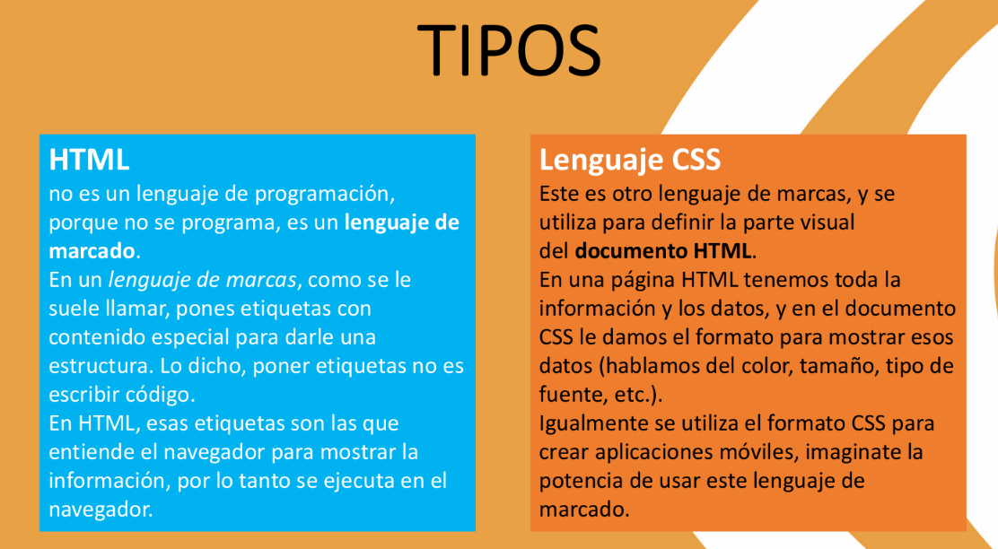

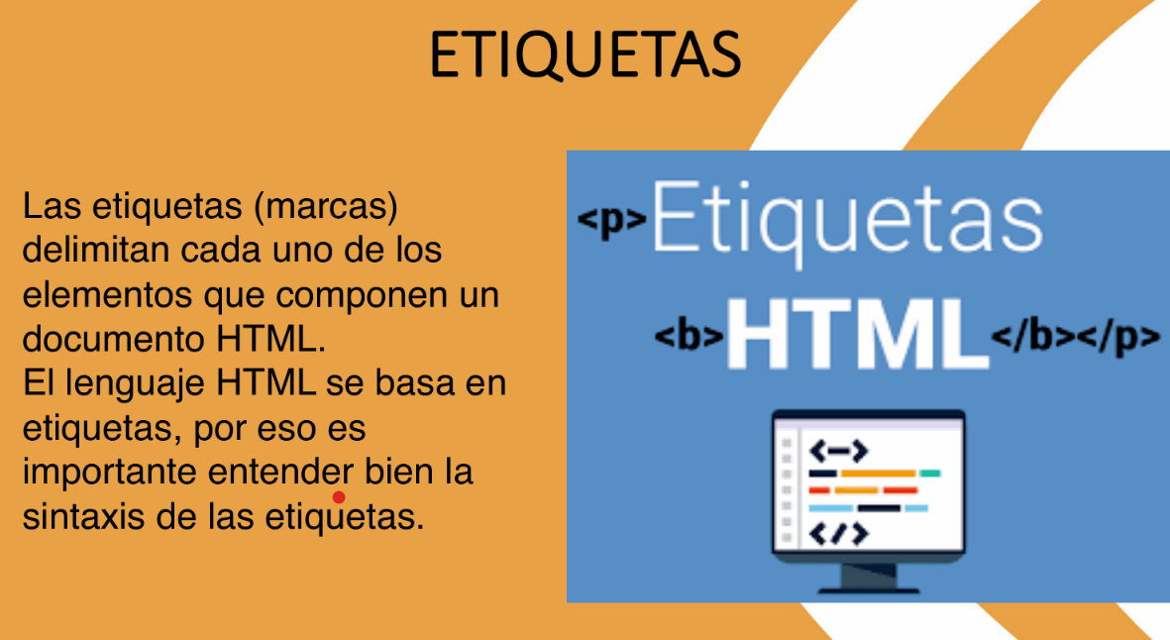

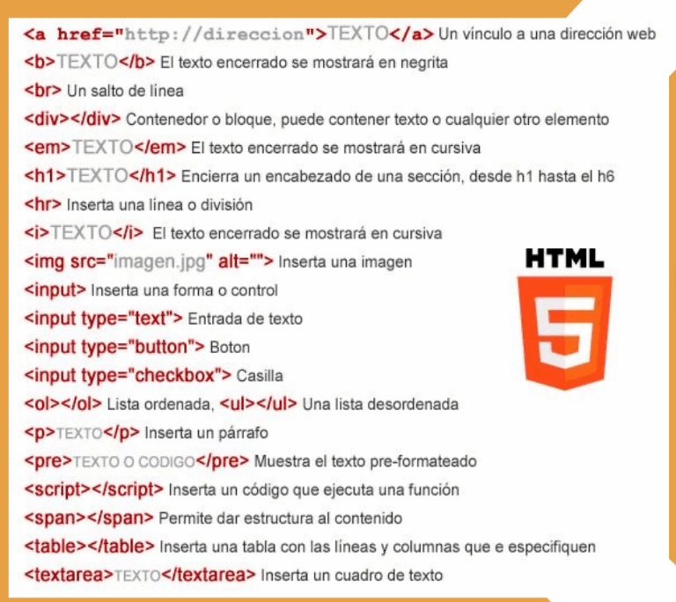

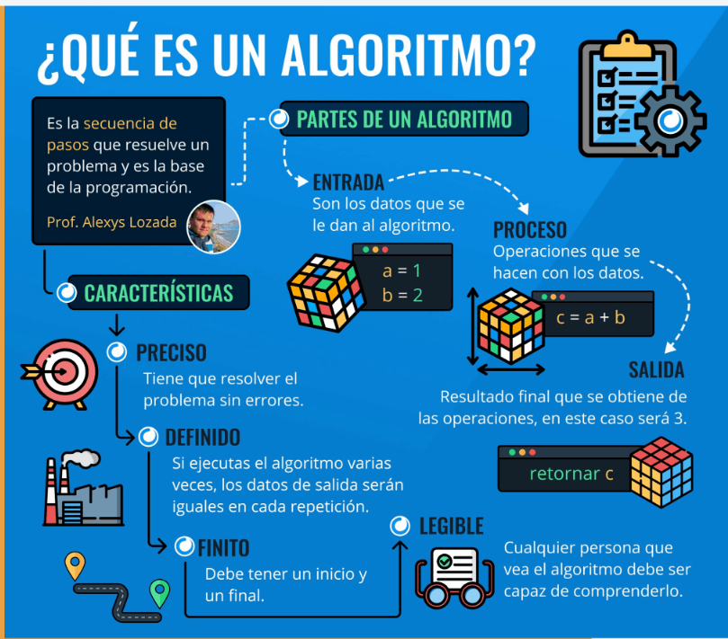

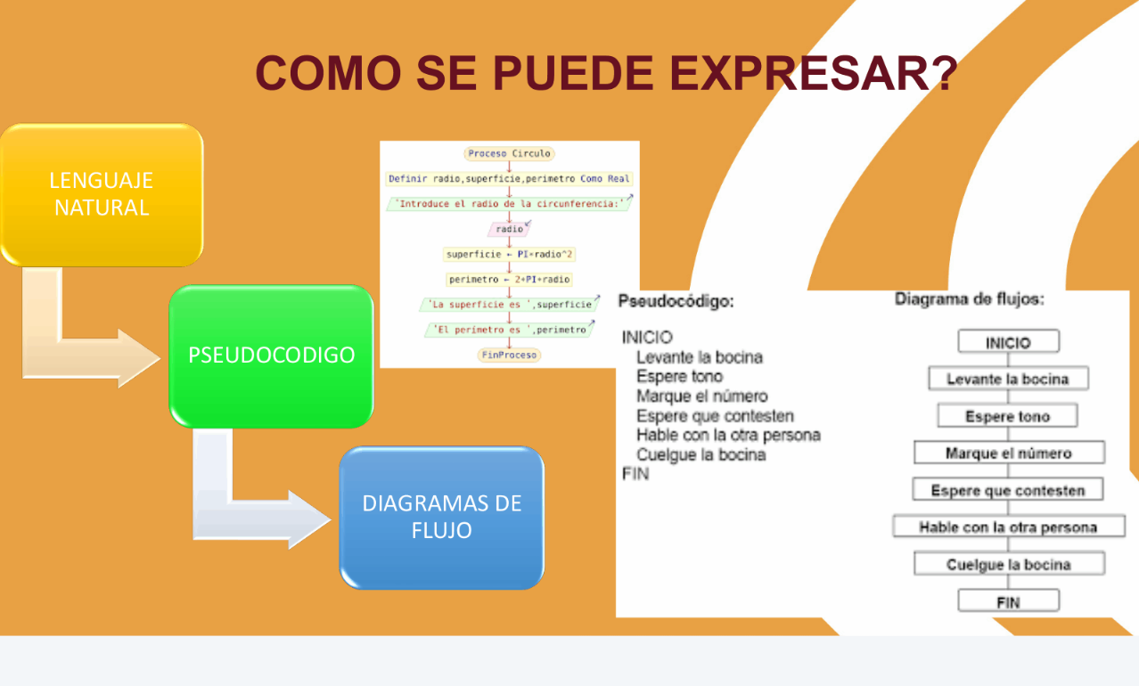

Algortimos informales

La única forma como uno puede realmente aprender a nadar o a tirarse desde un paracaídas es

haciéndolo por eso lo invito a que se siente pacientemente a desarrollar estos algoritmos pensados

1. Desarrollar un algoritmo que permita adquirir una revista.

2. Desarrollar un algoritmo que permita entrar a una casa que está con llave.

3. Desarrollar un algoritmo que permita dar un beso.

4. Desarrollar un algoritmo que permita empacar un regalo.

5. Desarrollar un algoritmo que permita encender un vehículo.

6. Desarrollar un algoritmo que permita fritar un huevo.

7. Desarrollar un algoritmo que permita mirar por un telescopio.

8. Desarrollar un algoritmo que permita botar la basura.

9. Desarrollar un algoritmo que permita tomar un baño.

10. Desarrollar un algoritmo que permita estudiar para un examen.

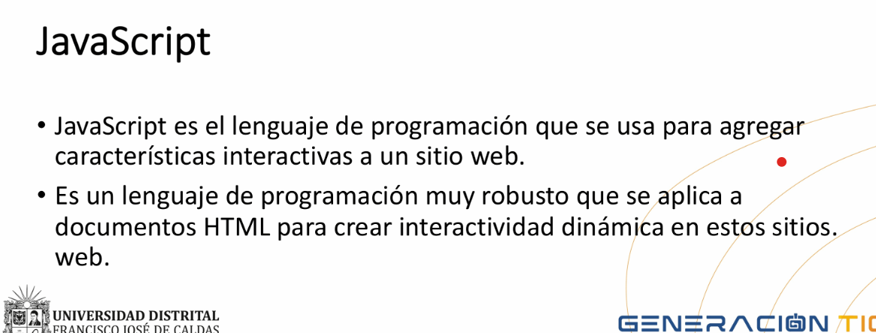

Variables javaScript

En JavaScript, puedes declarar variables utilizando las palabras clave var, let, o const.

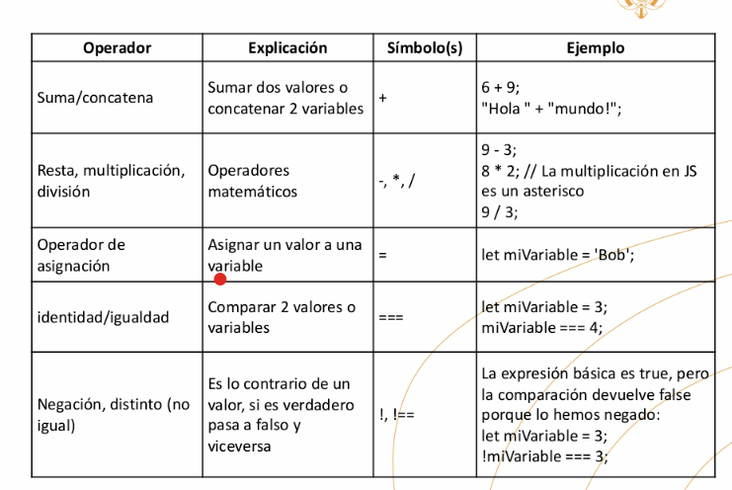

JavaScript tiene varios tipos de datos, como números, cadenas de texto, booleanos, objetos

Algoritmos formales

1. Suma de dos números: Escribe un algoritmo que tome dos números como entrada y devuelva la suma de esos dos números.
2. Saludo personalizado: Crea un algoritmo que pida al usuario su nombre y luego muestre un saludo personalizado. Por ejemplo, "Hola, Juan."
3. Conversión de unidades de temperatura: Crea un algoritmo que permita convertir una temperatura en grados Celsius a grados Fahrenheit o viceversa, según la preferencia del usuario.

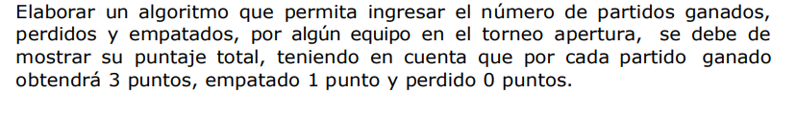

1. Dado el precio de un artículo, calcular el total de una compra que incluye un descuento del 15%.
2. Se requiere elaborar un algoritmo para construir la planilla de pago de un empleado, para ello se dispone de sus horas laboradas en el mes, así como del valor de la tarifa por hora
3. Elaborar un algoritmo que permita leer tres números enteros distintos entre sí, y determinar el orden de mayor a menor de los tres.
4. Escribe un programa que calcule la edad actual de una persona a partir de su año de nacimiento y el año actual.
5. Supongamos que tienes un artículo que cuesta $100 y hay un descuento del 20%. Calcula el precio después del descuento.
6. Inventado

Condicionales

if (condición) {

// Bloque de código si la condición es verdadera

} else {

// Bloque de código si la condición es falsa

}

let edad = 18;

if (edad >= 18) {

console.log("Eres mayor de edad.");

} else {

console.log("Eres menor de edad.");

}

1. Escribe un programa que calcule el costo total de una compra en función de la cantidad de productos que se están comprando. Si el cliente compra más de 100 unidades de un producto, se le aplica un descuento del 10% sobre el costo total.
2. Leer un número entero y determinar si es un número terminado en 4
3. Leer un número entero y determinar si tiene 3 dígitos.
4. Un vendedor de una tienda recibe una bonificación por sus ventas mensuales. Desarrolla un algoritmo que calcule la bonificación de un vendedor en función de sus ventas mensuales. Si las ventas superan los $10,000, el vendedor recibe un bono adicional del 5%.
5. Leer un número entero de dos dígitos y determinar a cuánto es igual la suma de sus dígitos.
6. Leer dos números enteros y determinar cuál es el mayor.
7. Leer dos números enteros de dos dígitos y determinar si la suma de los dos números origina un número par.
8. Leer un número entero de tres dígitos y determinar si al menos dos de sus tres dígitos son iguales.
9. Leer un número entero de dos dígitos, guardar cada dígito en una variable diferente y luego mostrarlas en pantalla
10. Inventado

Ciclo

for (int i = 0; i < 5; i++) {

System.out.println(i);

}

1. Suma de números pares: Escribe un programa que calcule la suma de todos los números pares del 1 al 100.
2. Imprimir los números del 10 al 1 en orden descendente.
3. Calcular la suma de los números del 1 al 100.
4. Tabla de multiplicar: Crea un programa que solicite al usuario un número y luego muestre la tabla de multiplicar de ese número del 1 al 10.
5. Un algoritmo que lea 5 numeros dados por un usuario y luego muestra el resultado de la suma.
6. Leer números hasta que digiten 0 y determinar a cuánto es igual el promedio de los números terminados en 5.
7. Leer un número entero y determinar a cuánto es igual al suma de sus dígitos pares.
8. Leer dos números entero y mostrar todos los múltiplos de 5 comprendidos entre el menor y el mayor
9. Escribir en pantalla el resultado de sumar los primeros 20 múltiplos de 3.
10. inventado

Vectores

1. Crea un vector con números y encuentra el número más grande y el más pequeño en el vector.
2. Leer 10 enteros, almacenarlos en un vector y determinar en qué posición del vector está el

mayor número leído.

1. Leer 10 números enteros, almacenarlos en un vector y determinar a cuánto es igual el

promedio entero de los datos del vector.

Split

Funciones

Ejercicio Bosstrap capturnado datos con variables y objetos y mostrar en una tabla

Guardando datos en un vector

Ejercicio Gurdando datos en vectores